Enkel og dobbel konsonant 2

1. Les ordparene nedenfor sammen med læringspartner.
Hvordan uttales ordene?
Hva betyr ordene?

- legen – leggen
- mase – masse
- pus - puss
- pen – penn
- piler - piller
- spise – spisse
- sprek - sprekk
- streker - strekker
- tak – takk
- tiger – tigger

2. Klarer du å finne alle ordene på lista over i ordsalaten?
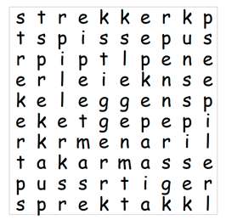
3. Bruk tabellen for å skrive ordene under. Les alle ordene høyt.
 | A | B | C | D | E
1 | A | B | C | D | E
2 | F | G | H | I | J
3 | K | L | M | N | O
4 | P | Q | R | S | T
5 | U | V | W | X | Y
6 | Z | Æ | Ø | Å | !

E4 | D2 | B2 | E1 | C4

A4 | D2 | B3 | B3 | E1 | C4

C3 | A1 | D4 | D4 | E1

D4 | A4 | C4 | E1 | A3

A4 | E1 | D3 | D3

D4 | A4 | D2 | D4 | D4 | E1

B3 | E1 | B2 | E1 | D3

E4 | A1 | A3 | A3

A4 | A5 | D4

D4 | E4 | C4 | E1 | A3 | E1 | C4

D1 | A5 |  | E1 | C4 |  | A2 | B3 | D2 | D3 | A3 | E6
4. Les setningene. Sett en ring rundt ordene som passer inn.
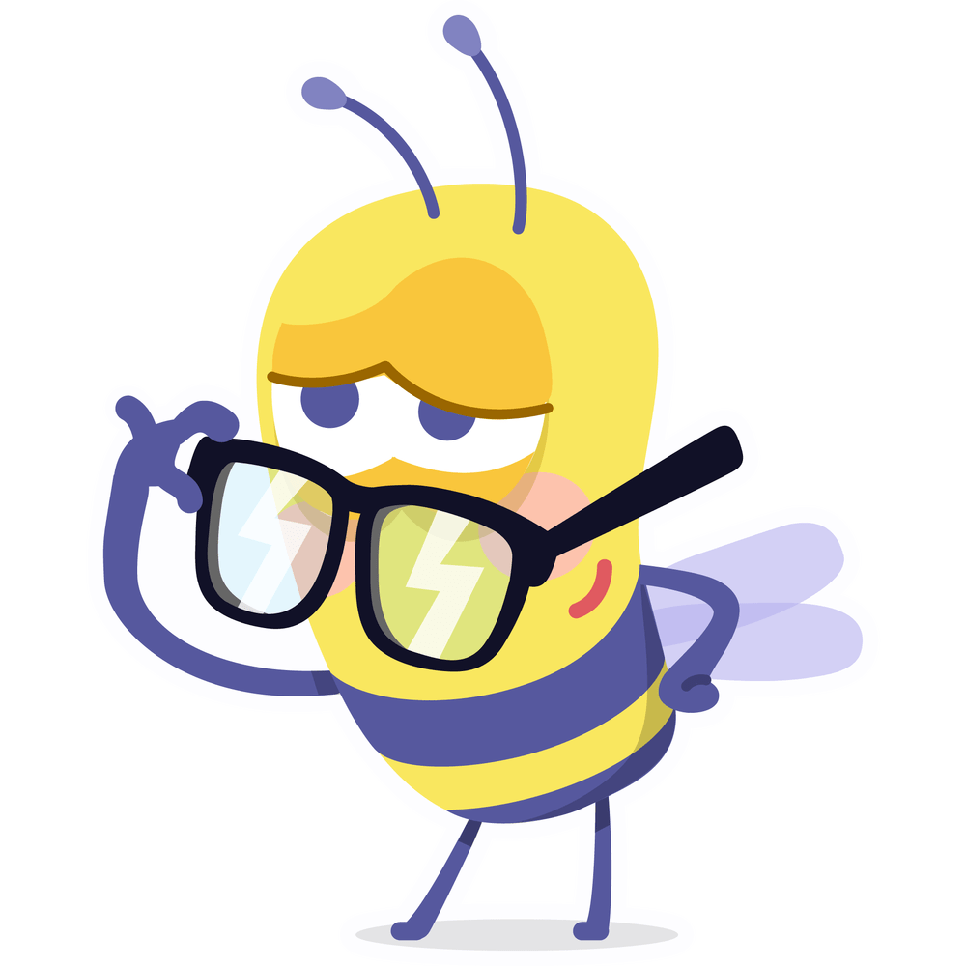
Jeg ble sparket i legen / leggen da vi spilte fotball.
I morgen har jeg time hos legen / leggen kl. 13:00.
Defne, nå må du slutte å mase / masse på meg!
Vi fant mase / masse blåbær da vi var på tur.
Vi så en kjempesøt pus / puss i parken i går.
Skoene mine trenger en pus / puss.
Kitty har en rød pen / penn.
Doffen er en veldig pen / penn hund.
Her ser du fem piler / piller:
Legen ga meg piler / piller mot allergi.
Jeg må spise / spisse blyanten min.
Jeg skal spise / spisse lunsjen min.
Hvis du trener mye, blir du sprek / sprekk.
Drikkeflasken min leker / lekker, den har fått en sprek / sprekk.
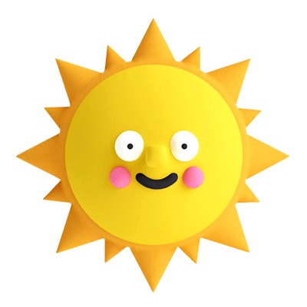
Arantza tegnet tre streker / strekker i boka si.
Solsikkene streker / strekker seg mot sola.
- Husk å si tak / takk for maten!
Hytta vår trenger et nytt tak / takk.
Vi så en tiger / tigger i dyrehagen.
Vi så en tiger / tigger på gata.

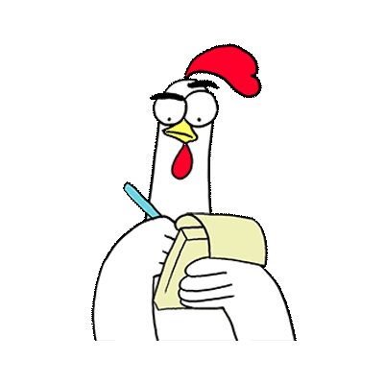
5. Finn et blankt ark. Bruk tabellen på side 2 til å skrive en hemmelig beskjed til en venn.

